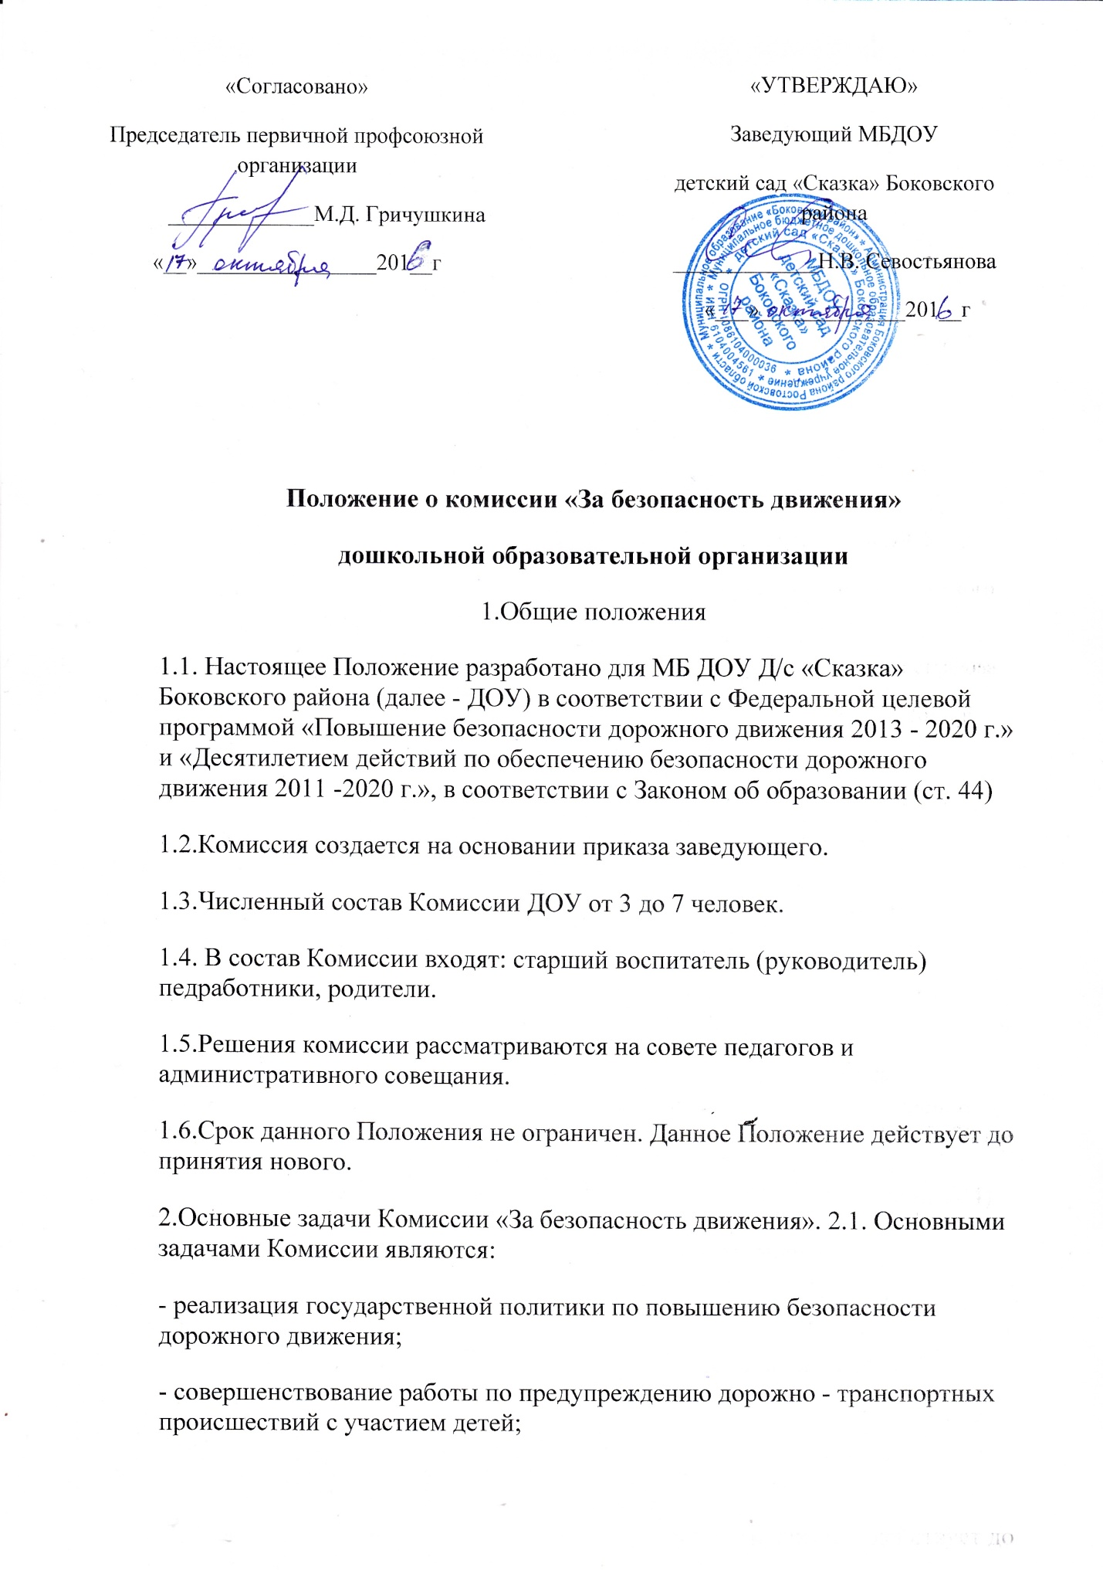

-привлечение родителей к участию в работе ДОУ по пропаганде среди детей правил поведения на улицах и дорогах;
-повышение профессионального уровня работников ДОУ по ПДД;
-вынесение вопросов на обсуждение Общего родительского собрания.
3.Функции Комиссии.
Комиссия «За безопасность движения» Организации:
3.1. Знакомится с Уставом и другими локальными актами ДОУ, касающимися взаимодействия с родительской общественностью по вопросу предупреждения детского дорожно-транспортного травматизма, выносит на обсуждение Общего родительского собрания решение вопросов о внесении в них необходимых изменений и дополнений.
3.2. Изучает основные направления образовательной, оздоровительной и воспитательной деятельности в ДОУ по данному направлению, вносит предложения по их совершенствованию.

3.5. Принимает информацию администрации, отчеты педагогических работников о ходе реализации образовательных и воспитательных программ, результатах качества обучения воспитанников.
3.6.Вносит предложения по совершенствованию педагогического процесса в ДОУ.
3.7.Принимает решение об оказании посильной помощи ДОУ в укреплении учебно - материальной базы по безопасности дорожного движения, предупреждению детского дорожно-транспортного травматизма, благоустройству и ремонту его помещений, территории силами родительской общественности.
3.8. Принимает решение об оказании благотворительной помощи, направленной на развитие ДОУ, совершенствование педагогического процесса.
3.9.Осуществляет координацию взаимодействия ДОУ со службой
Госавтоинспекции .
3.10. Принимает участие в планировании, подготовке, организации
предупредительно -профилактических мероприятий по пропаганде ПДД для
воспитанников и их родителей (законных представителей).
4.Права Комиссии.
4.1.Комиссия «За безопасность движения» имеет право:
— требовать у родительского комитета ДОУ контроля выполнения ее решений;
-обсуждать и формулировать заказ родителей дошкольной образовательной организации по вопросу предупреждения детского дорожно-транспортного травматизма, определять конкретные показатели ожидаемых результатов работы;
— обсуждать перспективный план, основные направления деятельности родителей, вносить предложения в общий перспективный план развития ДОУ по данному направлению;
— взаимодействовать с органами самоуправления педагогов, с Педсоветом, с общественными организациями, со службой Госавтоинспекции .
5.В необходимых случаях на заседание Комиссии приглашать педагогических, медицинских и других работников Организации, представителей общественных организаций, Госавтоинспекции , заинтересованных ведомств.. Необходимость их приглашения определяется председателем Комиссии.
6.Заседание Комиссии «За безопасность движения» ведет председатель Комиссии.
6.1.Председатель комиссии:
— оповещает членов Комиссии о предстоящем заседании;
— взаимодействует с председателями родительских комитетов групп;
— взаимодействует с заведующим ДОО по вопросам ведения заседания Комиссии, выполнения ее решений.
7.Комиссия работает по плану, скоординированному с годовым планом работы ДОУ «Предупреждение детского дорожно-транспортного травматизма».
8.Комиссия «За безопасность движения» заседает не реже 1 раза в 2 месяца.
9.Комиссия «За безопасность движения» несёт ответственность:
— за выполнение закрепленных за ним задач и функций;
— соответствие принимаемых решений законодательству РФ, нормативно-правовым актам.
10.Делопроизводство Комиссии:
10.1.Заседания Комиссии оформляются протоколом.
10.2.В книге протоколов фиксируются:
— дата проведения заседания;
— количество присутствующих;
— приглашенные (ФИО, должность);
— повестка дня;
— ход обсуждения вопросов, выносимых на заседание;
— предложения, рекомендации и замечания приглашённых лиц;
— решение Комиссии.
11.Протоколы подписываются председателем и секретарем Комиссии.
12.Нумерация протоколов ведётся от начала учебного года.

